Министерство науки и высшего образования Российской Федерации Федеральное государственное автономное учреждение высшего образования «Пермский национальный исследовательский политехнический университет»

ПНИПУ

**Лабораторная работа**

**«Реверс части массива»**

Выполнил:

Студент группы РИС-23-1б

Шароглазов Егор Алексеевич

Проверила:

Доцент кафедры ИТАС

О.А. Полякова

2024 г

**Постановка задачи:** симметрично поменять местами элементы массива, начиная с p элемента до q.

**Анализ задачи:**

1. Создадим и заполним массив случайными числами из диапазона [0, 9] с помощью цикла for и функции rand().
2. В цикле while (p < q) каждую итерацию будем менять левый элемент диапазона a[p] с правым a[q] с помощью дополнительной переменной temp. В конце прохода цикла увеличиваем p++ и уменьшаем q--.

**Блок – схема алгоритма**

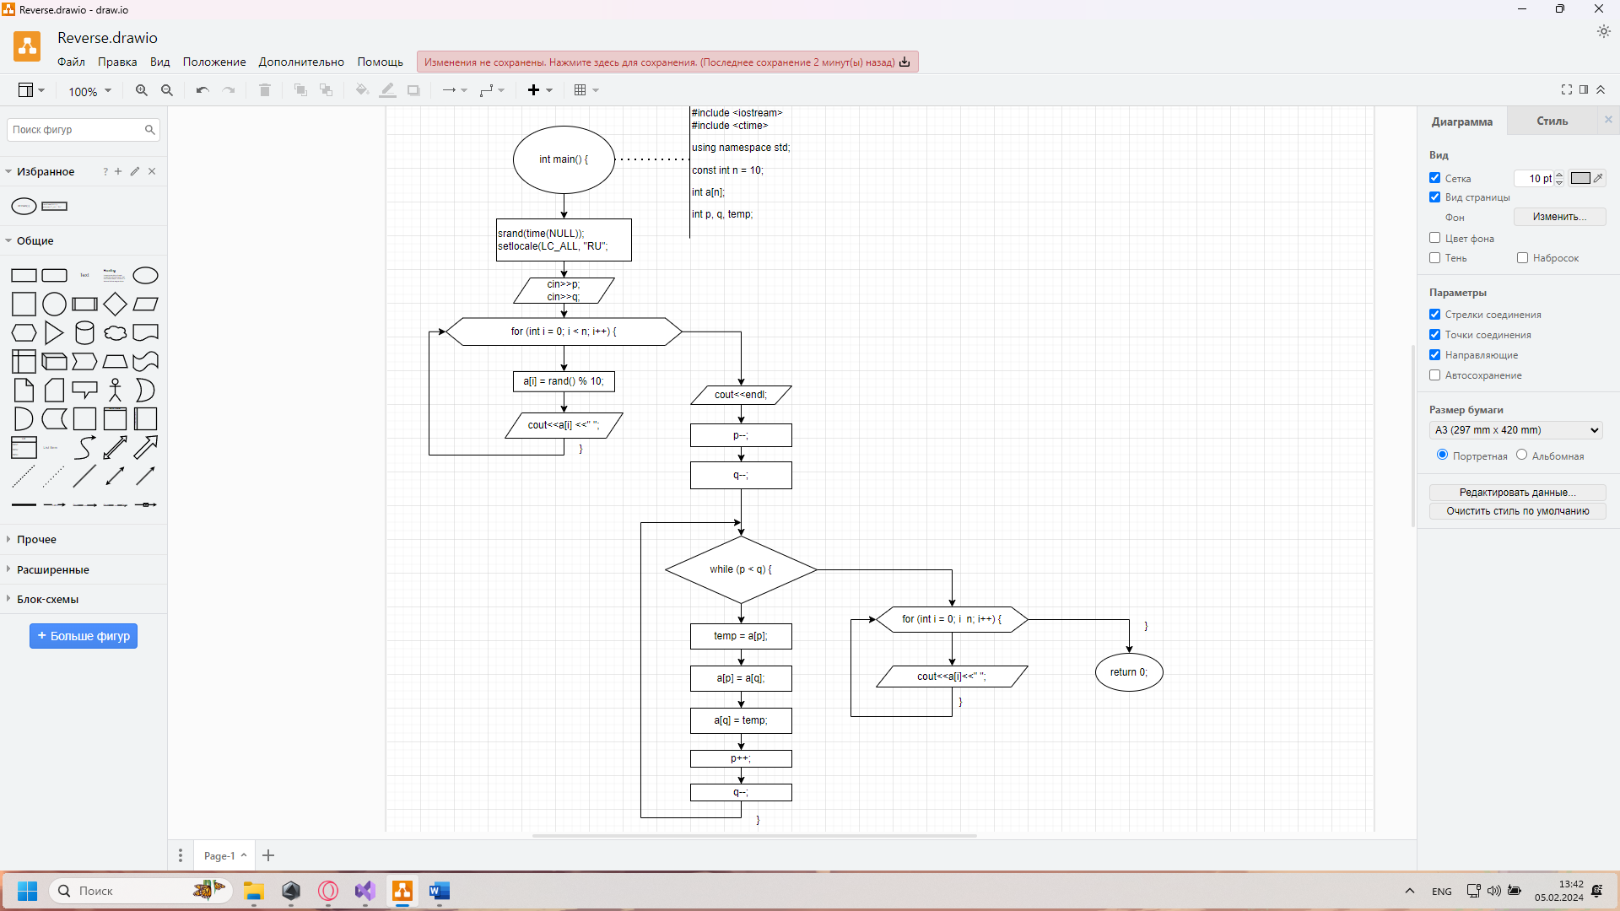

**Код программы**

#include <iostream>

#include <ctime>

using namespace std;

const int n = 10;

int a[n];

int p, q;

int temp;

int main() {

srand(time(NULL));

setlocale(LC_ALL, "RU");

cout << "Введите значения диапазона для реверса, p < q: " << endl;

cout << "p: ";

cin >> p;

cout << "q: ";

cin >> q;

for (int i = 0; i < n; i++) {

a[i] = rand() % 10;

cout << a[i] << " ";

}

cout << endl;

p--;

q--;

while (p < q) {

temp = a[p];

a[p] = a[q];

a[q] = temp;

p++;

q--;

}

for (int i = 0; i < n; i++) {

cout << a[i] << " ";

}

return 0;

}

**Скрины с движка**

